**Nhật**

**Hàm này có sẵn findById rồi, k cần tạo, còn nếu tạo e đổi List<Course> thành 1 đối tượng Course, vì tìm theo id chắc chắn ra 1 đối tượng thôi**

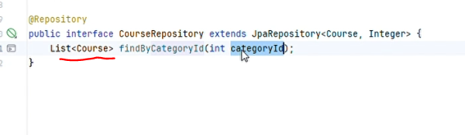

**Khi tạo certificate này, trong dto có courseId luôn, xoá cái courseId kia đi e nhé**

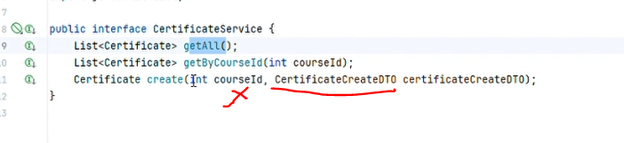

**Đổi @Autowired sang constructor e nhé**

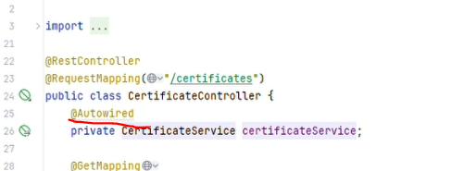

**Đổi sang modelmaper để chuyển dữ liệu giữa các đối tượng, list**

**1 chứng chỉ có nhiều khoá học, vậy sao lại có courseId ở đây. accountId là cái gì đây e?**

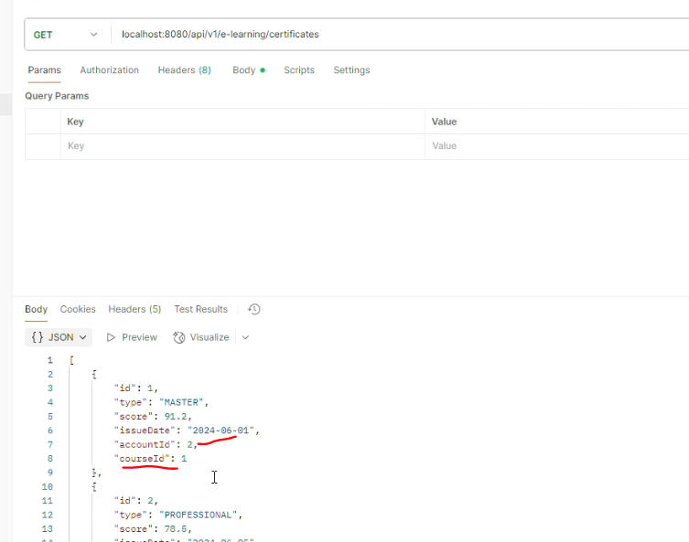

**Đường path dưới xoá update đi, vì PUT là hiểu update rồi**

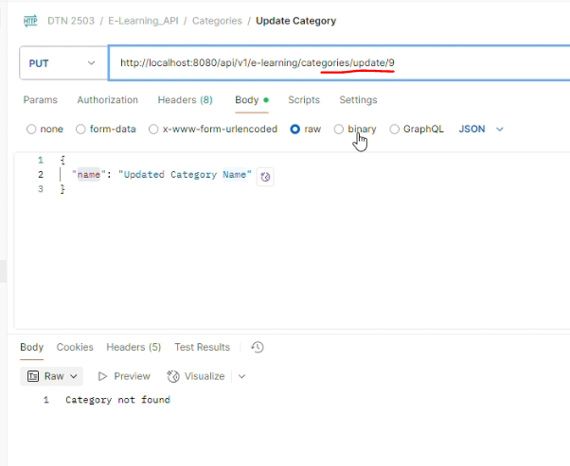

**Tiên**

**Tạo xong mã là 201 nhé, k phải 200**

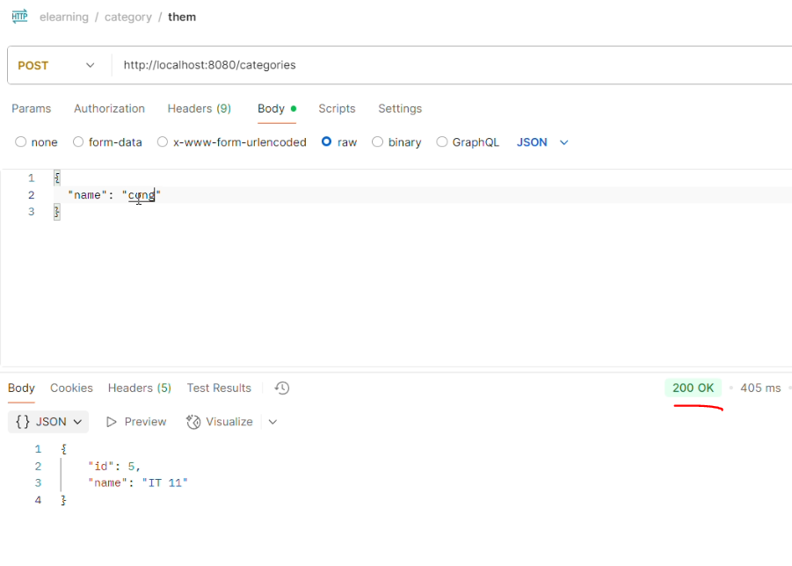

**1 chứng chỉ có nhiều khoá học, nên k thể có courseId trong chứng chỉ được**

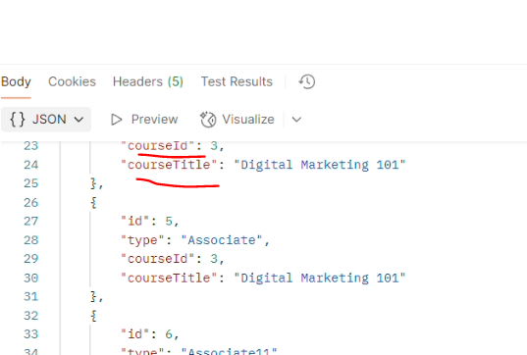

**Bách**

**Exception ném ra thế này thì sẽ trả về dòng lỗi rất dài nhé. Cần trả về 1, 2 dòng thông báo ngắn gọn thôi**

